

красноярский край

АДМИНИСТРАЦИЯ ИДРИНСКОГО РАЙОНА  
ПОСТАНОВЛЕНИЕ

12.02.2024 с.Идринское №89- п

Об определении границ прилегающих территорий, на которых не допускается розничная продажа алкогольной продукции и розничная продажа алкогольной продукции при оказании услуг общественного питания на территории Идринского района

В соответствии с Федеральным законом от 22.11.1995г. № 171-ФЗ «О государственном регулировании производства и оборота этилового спирта, алкогольной и спиртосодержащей продукции и об ограничении потребления (распития) алкогольной продукции», Федеральным законом

от 06.10.2003г. № 131-ФЗ «Об общих принципах организации местного самоуправления в Российской Федерации», постановлением Правительства РФ от 23.12.2020г. № 2220 «Об утверждении Правил определения органами местного самоуправления границ прилегающих территорий, на которых не допускается розничная продажа алкогольной продукции и розничная продажа алкогольной продукции при оказании услуг общественного питания», руководствуясь статьями 19, 33 Устава Идринского района, ПОСТАНОВЛЯЮ:

1. Для определения расстояния от зданий, строений, сооружений помещений, находящихся во владении и (или) пользовании образовательных организаций, организаций осуществляющих обучение несовершеннолетних, медицинских организаций, спортивных сооружений, вокзалов до границ прилегающих территорий, на которых не допускается розничная продажа алкогольной продукции и розничная продажа алкогольной продукции при оказании услуг общественного питания, на территории села Идринское используется следующий способ расчета:

при наличии обособленной территории расстояние от организаций и объектов, указанных в настоящем пункте, до границ прилегающих территорий, на которых не допускается розничная продажа алкогольной продукции, определяется по прямой линии от входа для посетителей на обособленную территорию до входа в стационарный торговый объект, в котором осуществляется розничная продажа алкогольной продукции;

при отсутствии обособленной территории расстояние от организаций и объектов, указанных в настоящем пункте, до границ прилегающих территорий, на которых не допускается розничная продажа алкогольной продукции, определяется по прямой линии от входа для посетителей в здание (строение, сооружение), в котором расположены организации и (или) объекты, до входа в стационарный торговый объект, в котором осуществляется розничная продажа алкогольной продукции.

1. Установить, что расстояние от зданий, строений, сооружений помещений, находящихся во владении и (или) пользовании образовательных организаций (за исключением организаций дополнительного образования, организаций дополнительного профессионального образования) до границ прилегающих территорий, на которых не допускается розничная продажа алкогольной продукции и розничная продажа алкогольной продукции при оказании услуг общественного питания, на территории села Идринское составляет 60 метров.
2. Установить, что расстояние от зданий, строений, сооружений, помещений, находящихся во владении и (или) пользовании организаций, осуществляющих обучение несовершеннолетних до границ прилегающих территорий, на которых не допускается розничная продажа алкогольной продукции и розничная продажа алкогольной продукции при оказании услуг общественного питания, на территории села Идринское составляет 60 метров.
3. Установить, что расстояние от зданий, строений, сооружений, помещений, находящимся во владении и (или) пользовании юридических лиц независимо от организационно-правовой формы и индивидуальных предпринимателей, осуществляющих в качестве основного (уставного) вида деятельности медицинскую деятельность или осуществляющих медицинскую деятельность наряду с основной (уставной) деятельностью на основании лицензии, выданной в порядке, установленном законодательством Российской Федерации до границ прилегающих территорий, на которых не допускается розничная продажа алкогольной продукции и розничная продажа алкогольной продукции при оказании услуг общественного питания, на территории села Идринское составляет 25 метров.
4. Установить, что расстояние от спортивных сооружений, которые являются объектами недвижимости, и права на которые зарегистрированы в установленном порядке до границ прилегающих территорий, на которых не допускается розничная продажа алкогольной продукции и розничная продажа алкогольной продукции при оказании услуг общественного питания, на территории села Идринское составляет 25 метров.
5. Установить, что расстояние от вокзалов до границ прилегающих территорий, на которых не допускается розничная продажа алкогольной продукции, за исключением розничной продажи алкогольной продукции с содержанием этилового спирта не более чем 16,5 процента объема готовой продукции, осуществляемой организациями, и розничной продажи пива и пивных напитков, осуществляемой индивидуальными предпринимателями,

при оказании этими организациями и индивидуальными предпринимателями услуг общественного питания, на территории села Идринское составляет 25 метров.

1. На территории населенных пунктов Идринского района (за исключением административного центра с.Идринское), с учетом особенностей застройки в данных населенных пунктах разрешить организациям, осуществляющим розничную продажу алкогольной продукции и розничная продажа алкогольной продукции при оказании услуг общественного питания, торговлю данной продукцией.
2. Утвердить схемы границ прилегающих территорий, на которых не допускается розничная продажа алкогольной продукции и розничная продажа алкогольной продукции при оказании услуг общественного питания, для следующих зданий, строений, сооружений помещений, находящихся во владении и (или) пользовании образовательных организаций:
3. Муниципальное бюджетное дошкольное образовательное

учреждение детский сад «Колокольчик» (с.Идринское, ул.Октябрьская, 225 «А») в соответствии с приложением № 1;

1. Муниципальное бюджетное дошкольное образовательное

учреждение детский сад «Солнышко» (с.Идринское, ул.Октябрьская, 99) в соответствии с приложением № 2;

1. Муниципальное бюджетное дошкольное образовательное

учреждение детский сад «Семицветик» (с.Идринское, ул.30 лет Победы, 21) в соответствии с приложением № 3.

1. Муниципальное бюджетное общеобразовательное учреждение «Идринская средняя общеобразовательная школа» (с.Идринское, ул.Октябрьская, 178) в соответствии с приложение №4;
2. Муниципальное бюджетное учреждение дополнительного

образования «Идринская детская школа искусств» (с.Идринское, ул.Советская, 10) в соответствии с приложением № 5;

1. Муниципальное бюджетное образовательное учреждение дополнительного образования «Идринский дом детского творчества» (с.Идринское, ул.Ленина, 10) в соответствии с приложением № 6;
2. Краевое государственное бюджетное общеобразовательное учреждение «Идринская школа- интернат» ( с.Идринское, ул.Мира, 9) в соответствии с приложением № 7;
3. Идринский филиал краевого государственного бюджетного профессионального образовательного учреждения «Южный аграрный техникум» (с.Идринское, ул.Карла Маркса, 10) в соответствии с приложением № 8;
4. Муниципальное бюджетное образовательное учреждение дополнительного образования «Идринская спортивная школа» (с.Идринское, ул.Ленина, 27) в соответствии с приложением № 9.
5. Утвердить схемы границ прилегающих территорий, на которых не допускается розничная продажа алкогольной продукции и розничная продажа алкогольной продукции при оказании услуг общественного питания,

для следующих зданий, строений, сооружений, помещений, находящимся во владении и (или) пользовании юридических лиц независимо от организационно-правовой формы и индивидуальных предпринимателей, осуществляющих в качестве основного (уставного) вида деятельности медицинскую деятельность или осуществляющих медицинскую деятельность наряду с основной (уставной) деятельностью на основании лицензии, выданной в порядке, установленном законодательством Российской Федерации:

1. Поликлиника (Краевое государственное бюджетное учреждение здравоохранения «Идринская районная больница» (с.Идринское, ул.Минусинская, 10 Б) в соответствии с приложением № 10;
2. Хирургический корпус (Краевое государственное бюджетное учреждение здравоохранения «Идринская районная больница» (с.Идринское, ул.Минусинская, 10) в соответствии с приложением № 11.
3. Утвердить схемы границ прилегающих территорий вокзалов, на которых не допускается розничная продажа алкогольной продукции, за исключением розничной продажи алкогольной продукции с содержанием этилового спирта не более чем 16,5 процента объема готовой продукции, осуществляемой организациями, и розничной продажи пива и пивных напитков, осуществляемой индивидуальными предпринимателями, при оказании этими организациями и индивидуальными предпринимателями услуг общественного питания, для следующих объектов:

Автовокзал (Автокасса) (с.Идринское, ул.Октябрьская, 79) в соответствии с приложением № 12.

1. Опубликовать настоящее постановление в газете «Идринский вестник» и разместить на официальном сайте муниципального образования Идринский район в сети Интернет ([www.idra-rayon.ru](http://www.idra-rayon.ru/)).
2. Направить в течение 30 дней копию настоящего постановления в орган исполнительной власти Красноярского края, осуществляющий лицензирование розничной продажи алкогольной продукции.
3. Контроль за выполнением постановления возложить на заместителя главы района по инвестиционной и жилищно-коммунальной политике А.А.Бахмана.
4. Постановление вступает в силу в день, следующий за днем его официального опубликования.

Глава района

Г.В.Безъязыкова

Приложение № 1

к постановлению администрации

Идринского района от 12.02.2024 №89-п

Схема границ прилегающих территорий к муниципальному бюджетному дошкольному образовательному учреждению детский сад «Колокольчик» (с.Идринское, ул. Октябрьская, 225 «А»)

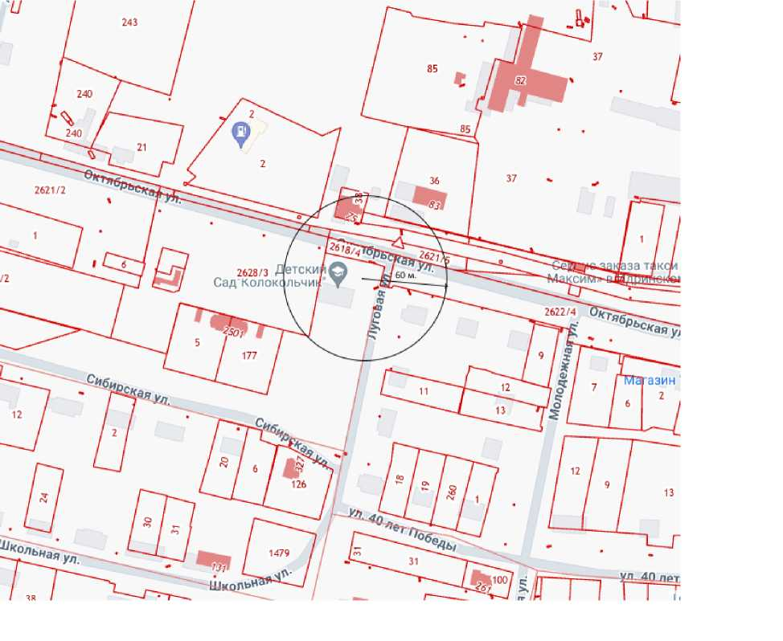

Приложение № 2

к постановлению администрации

Идринского района от 12.02.2024 №89-п

Схема границ прилегающих территорий к муниципальному бюджетному дошкольному образовательному учреждению детский сад «Солнышко» (с.Идринское, ул. Октябрьская, 99)

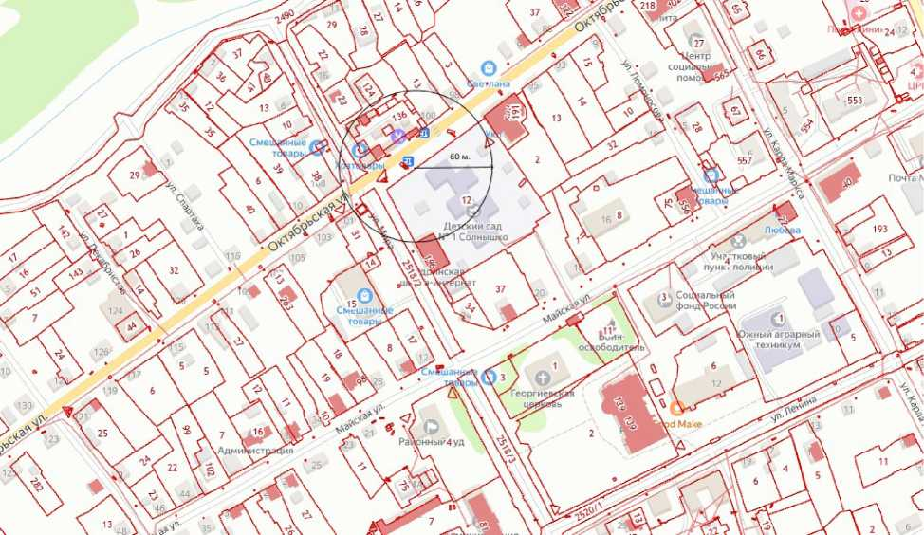

Приложение № 3

к постановлению администрации

Идринского района от 12.02.2024 №89-п

Схема границ прилегающих территорий к муниципальному бюджетному дошкольному образовательному учреждению детский сад «Семицветик» (с.Идринское, ул. 30 лет Победы, 21)

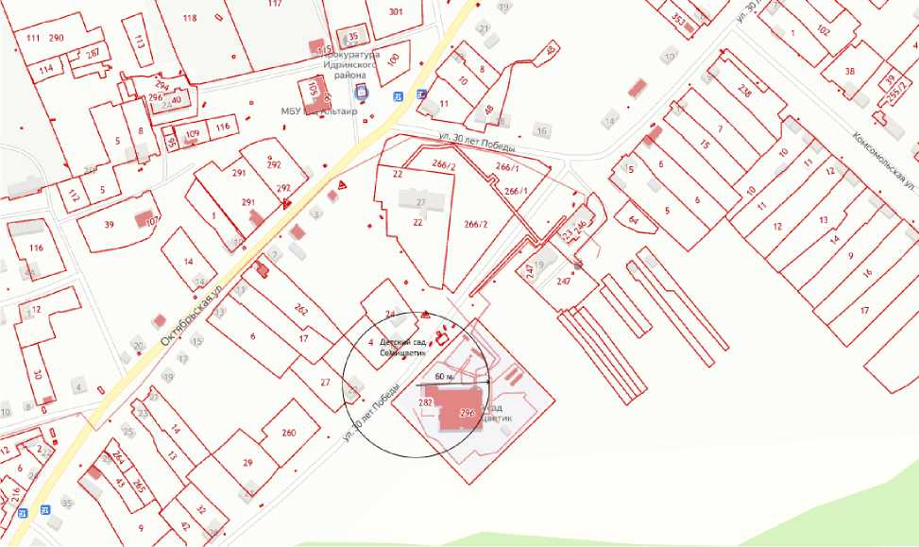

Приложение № 4

к постановлению администрации

Идринского района от 12.02.2024 №89-п

Схема границ прилегающих территорий к муниципальному бюджетному общеобразовательному учреждению «Идринская средняя общеобразовательная школа» (с.Идринское, ул. Октябрьская, 178)

\ Компьютерный мастер

Набереч

Идринская COI

Красноярскэнер(осбы i

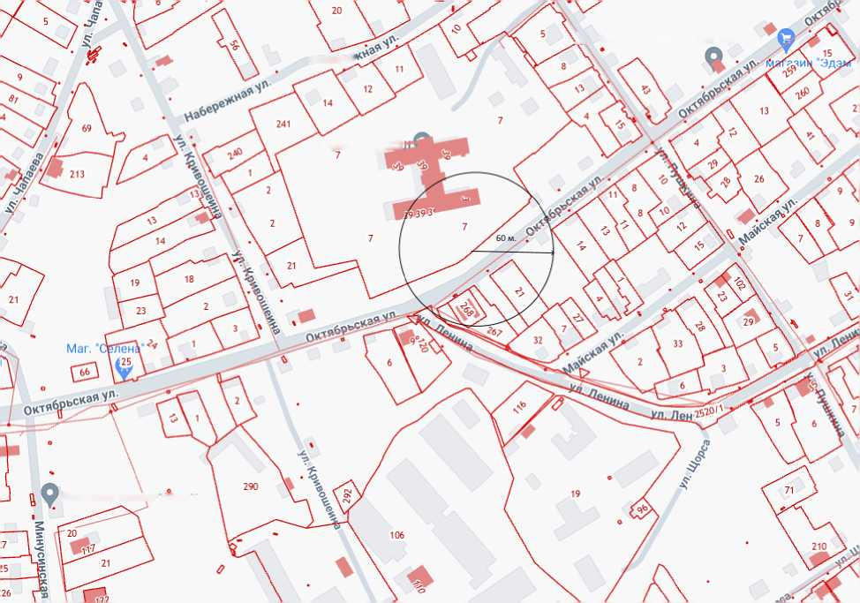

Приложение № 5

к постановлению администрации

Идринского района от 12.02.2024 №89-п

Схема границ прилегающих территорий к муниципальному бюджетному учреждению дополнительного образования «Идринская детская школа искусств» (с.Идринское, ул. Советская, 10)

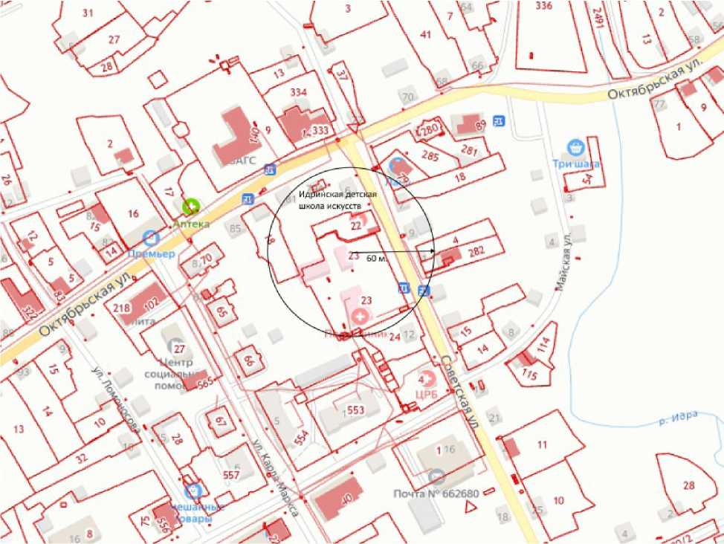

Приложение № 6

к постановлению администрации

Идринского района от 12.02.2024 №89-п

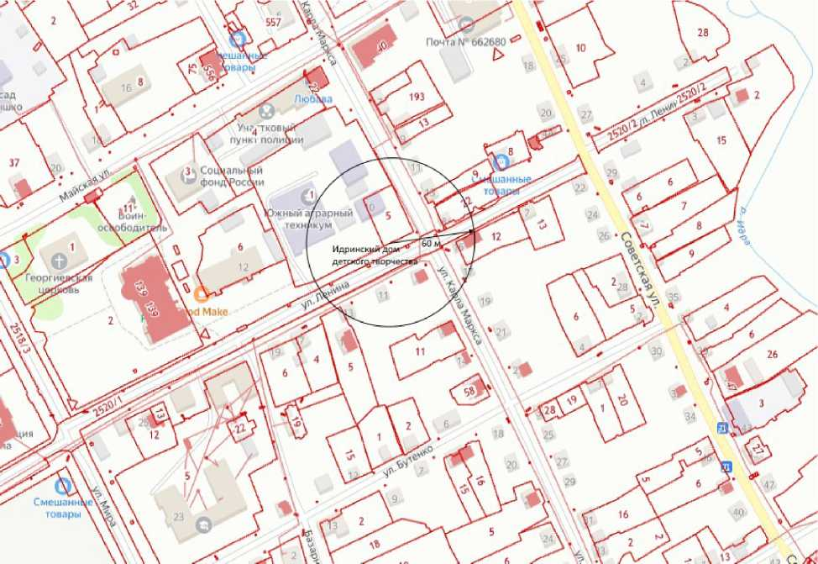

Схема границ прилегающих территорий к муниципальному бюджетному образовательному учреждению дополнительного образования «Идринский дом детского творчества» (с.Идринское, ул. Ленина, 10)

Приложение № 7

к постановлению администрации

Идринского района от 12.02.2024 №89-п

Схема границ прилегающих территорий к краевому государственному бюджетному общеобразовательному учреждению «Идринская школа- интернат» ( с.Идринское, ул. Мира, 9)

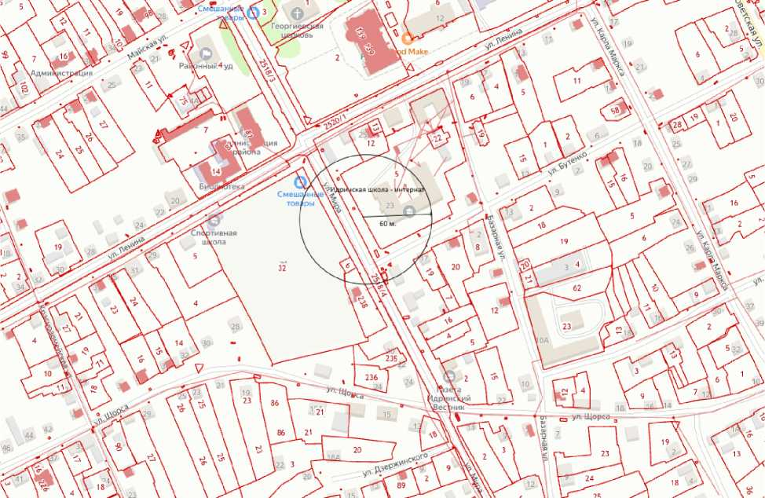

Приложение № 8

к постановлению администрации

Идринского района от 12.02.2024 №89-п

Схема границ прилегающих территорий к Идринскому филиалу краевого государственного бюджетного профессионального образовательного учреждения «Южный аграрный техникум» (с.Идринское, ул. Карла Маркса, 10)

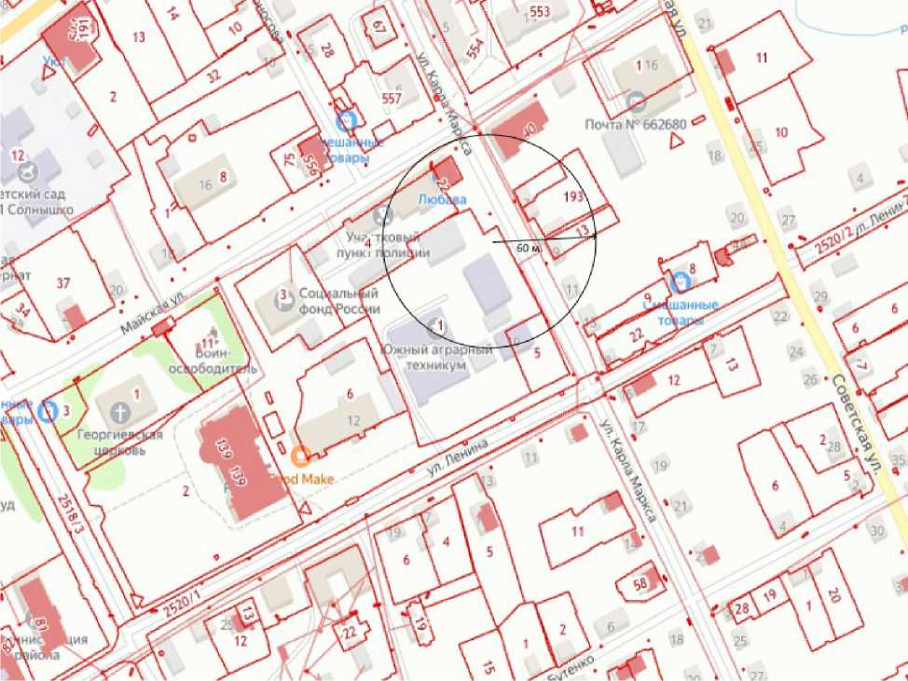

Приложение № 9

к постановлению администрации

Идринского района от 12.02.2024 №89-п

Схема границ прилегающих территорий к муниципальному бюджетному образовательному учреждению дополнительного образования «Идринская спортивная школа» (с.Идринское, ул. Ленина, 27)

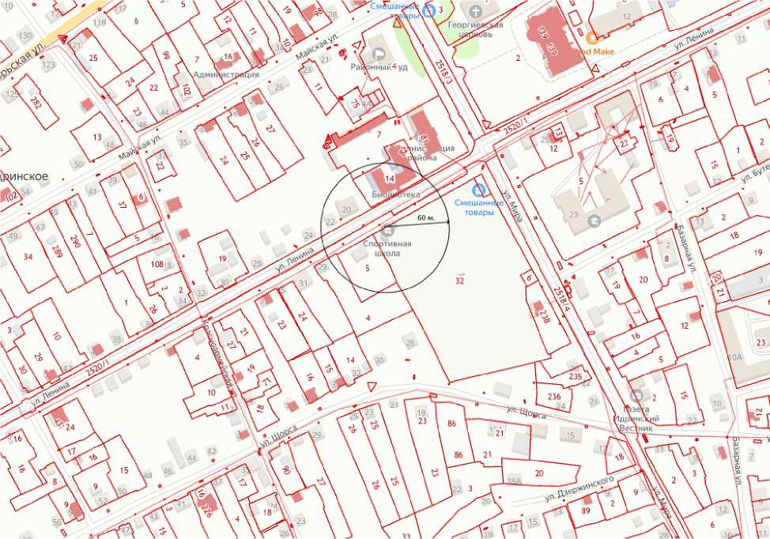

Приложение № 10

к постановлению администрации

Идринского района от 12.02.2024 №89-п

Схема границ прилегающих территорий к зданию поликлиники (Краевое государственное бюджетное учреждение здравоохранения «Идринская районная больница» (с.Идринское, ул. Минусинская, 10 Б)

[тя6рьск*!13(-п--

343/4

**Октябрьская^**

**Красноярска ^ергосбыт**

тека

**Идринская**

**оральная...**

**»1ская**

Ул- 4(2 лет Поб,

1ЙОННЗЯ боЛЬН!

1дринская pai

347/1

Полевая

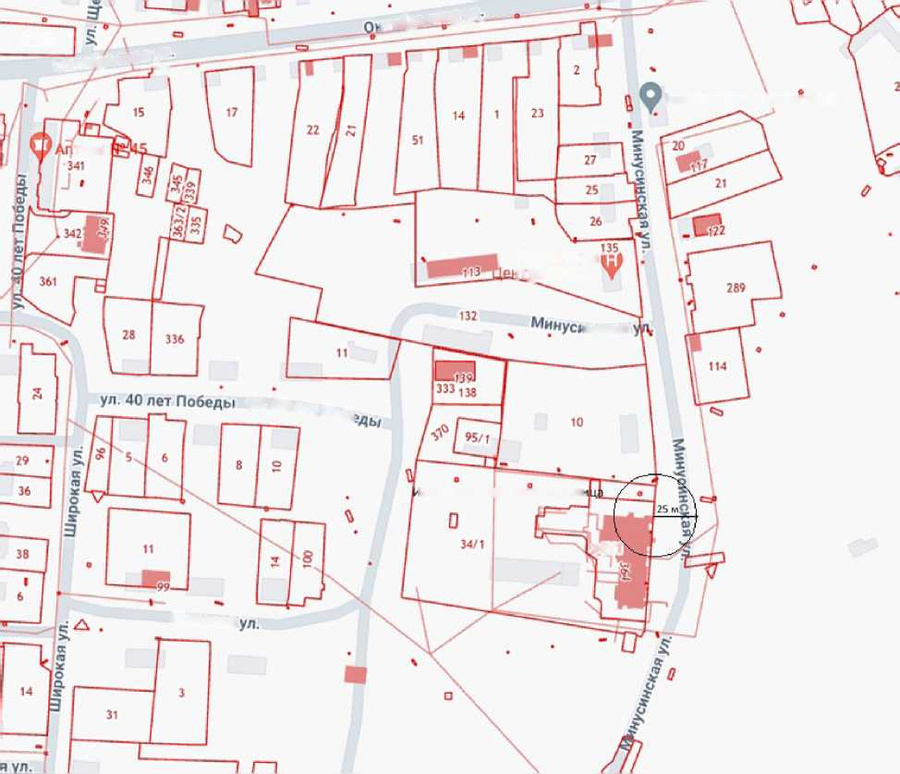

Приложение № 11

к постановлению администрации

Идринского района от 12.02.2024 №89-п

Схема границ прилегающих территорий к хирургическому корпусу (Краевое государственное бюджетное учреждение здравоохранения «Идринская районная больница» (с.Идринское, ул. Минусинская, 10)

Идрг» скаг

|lL>d.nbHd«.

*Минусу*

кану!

ei По6рЛы ул 4Q/?erl7l

Полевал

**Идринская районная больница**

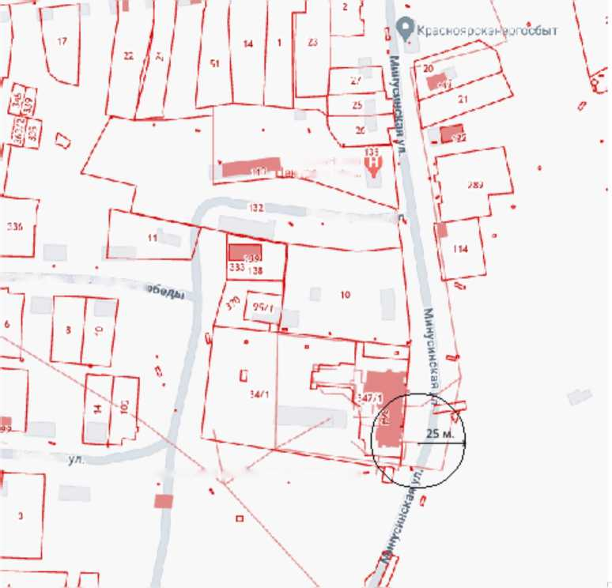

Приложение № 12

к постановлению администрации

Идринского района от 12.02.2024 №89-п

Схема границ прилегающих территорий к зданию автовокзала (авто кассы) (с.Идринское, ул. Октябрьская, 79)

